Linde Material Handling představuje nový koncept řízení pro vysokozdvižné vozíky

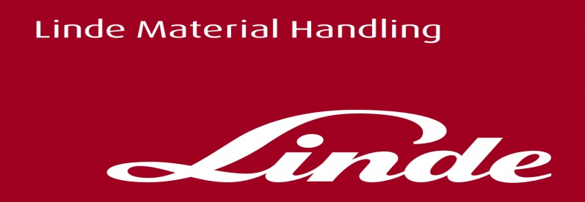

**Informace pro tisk.**

Tisková zpráva.

**Ergonomické řízení vysokozdvižného vozíku – bez volantu**

**Mannheim/Praha, 22. června 2022 – Jak může být řízení vysokozdvižného vozíku ještě jednodušší a ergonomičtější? Společnost Linde Material Handling (Linde MH) na tuto otázku poskytla odpověď na své zákaznické akci** [**World of Material Handling (WoMH)**](https://www.worldofmaterialhandling.com/de/) **představením inovativního systému Linde Steer Control. Pod tímto názvem se skrývá nové elektrohydraulické řízení, které nevyžaduje klasický volant. Při řízení vozíku je řidičova levá paže pohodlně položena na loketní opěrce zakomponované přímo do sedadla a ovládání vozíku se děje integrovaným minikolečkem nebo joystickem. Výhodou tohoto nového řešení je, že práce s vysokozdvižným vozíkem je ještě pohodlnější a řidič zůstává soustředěný a produktivní delší dobu. Současně se jedná o splnění důležitého předpokladu pro další automatizaci klasických protizátěžových vozíků.**

Pracoviště řidiče má jako rozhraní mezi operátorem a strojem mimořádný význam. Obsluha musí být schopna ovládat vozík snadno, jednoduše a rychle, aby byl plně využit jeho výkonnostní potenciál. „*Se systémem Linde Steer Control jsme sofistikovaně doplnili důmyslnou koncepci ovládání vozíků Linde dvoupedálem a systémem Linde Load Control. Paže řidiče mohou nyní volně ležet na loketních opěrkách sedačky. A zatímco pravá ruka ovládá zdvihový sloup a vidlice, levá ruka pohodlně řídí směr pohybu vozíku. Tímto způsobem se nám podařilo ještě více redukovat nutnost pohybu těla řidiče a výrazně tak snížit jeho námahu,*” zdůrazňuje Frank Bergmann, produktový manažer z oddělení Counterbalanced Trucks, a dodává: „*To, co již bylo zavedeno u rypadel, jeřábů, kolejových vozidel a letadel, by se tak v budoucnu mohlo stále častěji objevovat také u manipulačních vozíků a stát se průmyslovým standardem.”*

**Hlavní výhoda: Snadnější použití vozíku**

Systém řízení Linde Steer Control je založen na technologii „steer-by-wire“. Ovládací povely od řidiče jsou převedeny na elektrické signály, které dále tyto pokyny předávají hydraulickým výkonovým prvkům. Sofistikovaný koncept nového řídicího systému zaručuje vyšší bezpečnost provozu vozíku. A elektrické ovládání otevírá nové funkční možnosti: řidič vysokozdvižného vozíku může například řídit vozík ještě přesněji pomocí systému Linde Steer Control, protože řízení reaguje více nebo méně citlivě v závislosti na rychlosti vozíku. Pokud jede vozík rychleji, musí řidič s řídícím minikolečkem více zatočit, nebo joystick naklonit více do strany, aby se dosáhlo požadovaného natočení kol. Pokud řidič sníží rychlost vozíku, stejný pohyb ruky má za následek větší reakci řízení.

Pro typické každodenní použití vysokozdvižného vozíku – přepravu nákladu, manévrování nebo procesy zaskladňování a vyzvedávání palet Linde MH doporučuje minikolečko. „*Vzhledem k analogii s volantem pozorujeme rychlejší a snazší pochopení systému,*“ vysvětluje Bergmann. Druhý ovládací systém, tedy joystick, má navíc speciální funkci, která má v určitých aplikacích pozitivní efekt: když jej obsluha uvolní, řízení se automaticky vyrovná do přímého směru. „*Tento systém je mimořádně užitečný zejména při blokovém skladování s dlouhými úzkými uličkami, kde se po stranách hromadí věci jako například nápojové přepravky nebo role papíru,“* vysvětluje Frank Bergmann.

Aby bylo možné vyhodnotit ergonomické výhody Linde Steer Control, provedla společnost Linde Material Handling letos na jaře uživatelskou studii ve spolupráci s institutem RWTH Aachen University a fka GmbH. Přičemž byl důraz kladen na to, do jaké míry nová koncepce řízení snižuje nutnost pohybů těla řidiče a vede ke snížení zátěže paží a ramen. V době studie byli účastníci testu ve věku 19 až 67 let držiteli řidičského průkazu na vysokozdvižný vozík po dobu nejméně 3 let a vozík používali denně jako součást své profese. Pro sledování rozsahu pohybu ramen, loktů a zápěstí byla použita speciální kamera a záznam byl následně analyzován. Prokázalo se, že použití řídícího minikolečka, resp. joysticku má za výsledek menší pohyb ramenních a loketních kloubů ve srovnání s konvenčním volantem. „*To znamená, že systém Linde Steer Control prokazatelně přispívá k lepší ergonomii a snižuje zátěž řidiče,*“ shrnuje produktový manažer Frank Bergmann.

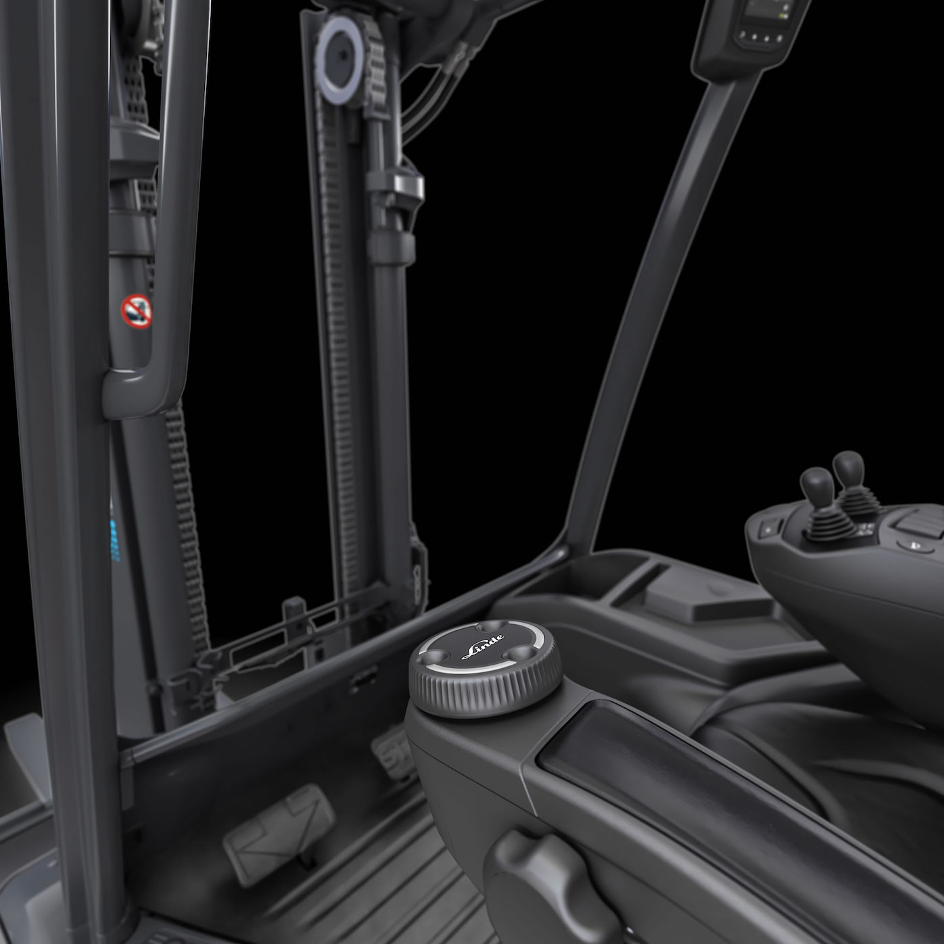Fotografie č.1: Linde Material Handling, Joystick místo volantu: Se systémem Linde Steer Control leží levá paže řidiče na loketní opěrce a vozík je řízen pohybem jedné ruky. Uvolněná poloha vsedě a omezené pohyby těla umožňují méně namáhavou práci.

Fotografie č. 2.: Linde Material Handling, Systém Linde Steer Control s řídícím minikolečkem je navržen pro typické každodenní použití vysokozdvižných vozíků. Jeho podobnost s klasickým volantem zkracuje fázi přechodu.

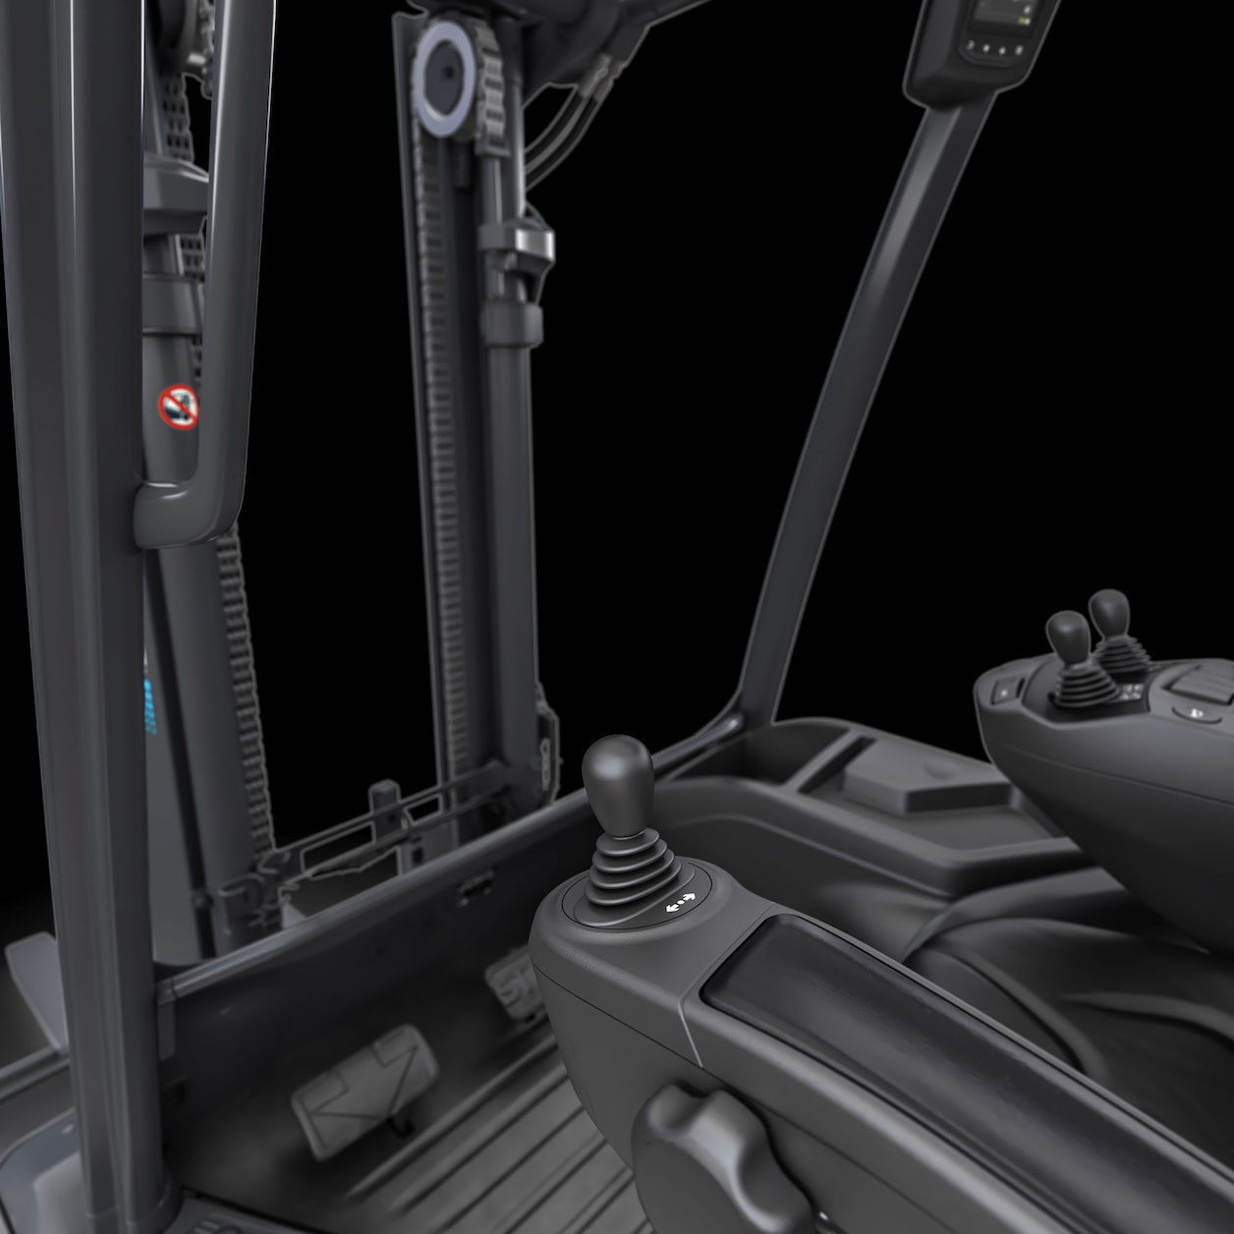Fotografie č. 3.: Linde Material Handling, Joystick jako alternativa k volantu je vhodný pro provoz v dlouhých úzkých uličkách, například při blokovém stohování palet. Řízení se automaticky vyrovná do přímého směru, když řidič pustí ovládací prvek.

**Linde Material Handling GmbH**Společnost Linde Material Handling GmbH, která je součástí KION Group, je celosvětovým výrobcem vysokozdvižných a dalších skladových vozíků a řešení pro intralogistiku. Společnost má svou prodejní a servisní síť ve vice než 100 zemích ve všech hlavních oblastech.

Pro více informací kontaktujte:

**Linde Material Handling Česká republika s.r.o.**

Jakub Horn

Brand Manager

tel.: +420 703 848 897

e-mail: [jakub.horn@linde-mh.cz](mailto:jakub.horn@linde-mh.cz)

[www.linde-mh.cz](https://www.linde-mh.cz/cs/)

**Crest Communications a.s.**

Ing. Radka L. Kerschbaumová

Account Manager

tel.: +420 733 185 662

e-mail: [radka.kerschbaumova@crestcom.cz](mailto:radka.kerschbaumova@crestcom.cz)

[www.crestcom.cz](http://www.crestcom.cz/)